

T/CECS xxx-2019

中 国 工 程 建 设 协 会 标 准

**后置结构保温一体化建筑应用技术规程**

Technical specification for application of post-structure insulation integrated building

（征求意见稿）

xxx出版社

**中国工程建设协会规程**

**后置结构保温一体化建筑应用技术规程**

Technical specification for application of post-structure insulation integrated building

T/CECS xxx-2019

主编单位：中国建筑标准设计研究院有限公司

上海振纯新型建材有限公司

批准单位：中国工程建设规程化协会

施行日期：2019年xx月xx日

xxx出版社

2019 xx

**前 言**

根据中国工程建设标准化协会《关于印发<2019年第一批协会规程制订、修订计划>的通知》(建标协字[2019]012号)的要求，规程编制组在广泛调查研究，认真总结实践经验，参考有关国外先进标准，并在广泛征求意见的基础上，制定本规程。

本规程共分为7章，主要内容包括：总则、术语、基本规定、系统及其组成材料、设计、施工、质量验收。

本规程的2.0.1后置结构保温一体化外墙系统、2.0.2条支承构架系统和2.0.3条隔热膨胀螺栓的内容涉及专利。已识别的专利：发明专利“后置结构保温一体化外墙系统”（专利号：201510520383x、ZL2015206640655.5），发明专利“一种具有稳定性的膨胀螺栓”（专利号：201510508445.5、ZL201520623947.8）。涉及专利的具体技术问题，使用者可直接与专利持有人（专利持有人：孙仁华 上海振纯新型建材有限公司 地址：上海市奉贤区南桥镇沈陆村713号 电话13916572916）协商处理。本规程的发布机构不承担识别这些专利的责任。

本规程由中国工程建设规程化协会建筑与市政工程产品应用分会归口管理，由中国建筑规程设计研究院有限公司负责具体技术内容的解释，在执行过程中如有意见或建议，请寄往解释单位（地址：北京市海淀区首体南路9号主语国际5号楼7层，邮编：100048）。

**主 编 单 位：** 中国建筑标准设计研究院有限公司

上海振纯新型建材有限公司

**参 编 单 位：**

**主要起草人：**

**主要审查人：**

目 次

1 总 则 （1）

2 术 语 （2）

3 基本规定 （3）

4 系统及其组成材料 （4）

4.1 系统性能要求 （4）

4.2 组成材料性能要求 （4）

4.3 材料包装、贮存与运输 （7）

5 设 计 （8）

5.1 一般规定 （8）

5.2 构造设计 （8）

6 施 工 （13）

6.1 一般规定 （13）

6.2 施工准备 （13）

6.3 施工工艺 （17）

7 质量验收 （18）

7.1 一般规定 （18）

7.2 主控项目 （18）

7.3 一般项目 （19）

本规程用词说明 （21）

引用规程名录 （22）

附：条文说明 （28）

Contents

1 General provisions （1）

2 Terms （2）

3 Basic Requirement （3）

4 System and component （4）

4.1 System requirement （4）

4.2 Components requirement （4）

4.3 Materials package, loading and carrying （7）

5 Design （8）

5.1 General requirement （8）

5.2 Structure design （8）

6 Construciton （13）

6.1 General requirement （13）

6.2 Operation Conditions （13）

6.3 Construction Process （17）

7 Quality acceptance （18）

7.1 General requirement （18）

7.2 Key Items （18）

7.3 General Items （19）

Explanation of wording in this specification （21）

List of quoted standards （22）

Addition: Explanation of provisions （29）

**1** 总 则

**1.0.1** 为规范后置结构保温一体化外墙系统在工程中的应用，提高建筑围护结构的保温隔热性能和室内舒适度，降低建筑使用能耗，确保工程质量，做到安全适用、技术先进、经济合理，制定本规程。

【条文说明】提高建筑节能保温工程的安全性和耐久性，是我国建筑节能技术发展的需要。后置结构保温一体化外墙系统在国内建筑节能中的应用还是一项较新的技术。主编单位结合工程实际经验，并参考国内相关标准，制定本规程。

**1.0.2** 本规程适用于新建、改建、扩建民用建筑节能保温工程以及既有建筑外墙节能改造的后置结构保温一体化外墙系统的设计、施工和质量验收。

【条文说明】后置结构保温一体化外墙系统适用范围很广的墙体节能技术，在既有建筑墙体的节能改造中应用，必须对旧墙面有完善的处理，以确保后置结构保温一体化外墙系统与墙面可靠的结合。

**1.0.3** 后置结构保温一体化外墙系统的应用除应符合本规程外，尚应符合国家现行有关规程的规定。

【条文说明】后置结构保温一体化外墙系统在节能保温工程应用的设计、施工与验收中，凡涉及国家、行业和本市相关标准或规定的，应同时遵守。特别是其中的强制性条文，这是确保正确使用与安全使用的需要。

**2** 术 语

**2.0.1** 后置结构保温一体化外墙系统 rear structure insulation integrated exterior wall system

采用后置方式与基层墙体连接固定形成支承构架系统，在支承构架系统中的复合热镀锌钢丝网与基层墙体的空腔内填充保温材料，再将预拌水泥砂浆涂抹在复合热镀锌钢丝网上形成厚抹灰防护层，最后进行装饰形成的构造。

【条文说明】后置结构保温一体化外墙系统的基本构成是以植入基层墙体的隔热膨胀螺栓为主要受力构件，通过隔热膨胀螺栓悬挂复合热镀锌钢丝网形成支承构架，在基层墙体与复合热镀锌钢丝网间的空腔填充保温材料，再在复合热镀锌钢丝网经过预拌砂浆二次抹灰形成防护层的外墙外保温构造。

**2.0.2** 支承构架系统 supporting frame system

由后置方式植入基层墙体的隔热膨胀螺栓与复合热镀锌钢丝网通过紧固件组合而成的一种网式支承受力构架。

**2.0.3** 隔热膨胀螺栓 insulation expansion bolt

由金属螺杆、金属膨胀管、高分子复合材料螺套组成，具有承重、抗拔、抗剪等功能的锚固、支承受力构件。

**2.0.4** 复合热镀锌钢丝网 composite hot-dip galvanized steel wire mesh

在钢丝网的经、纬线上，相等间隔距离设置加粗钢丝，经焊接编织后作热镀锌处理的特制网片。

**2.0.5** 固定压片 fixed tablet

压于复合钢丝网与植入墙体的隔热膨胀螺栓连接部位，起垫压作用的一种热镀锌金属片。

**2.0.6** 边角收口件 corner closing piece

用于支承架钢丝网终端（门、窗洞口处）的复合钢丝网边角收口的一种金属配件。

**2.0.7** 直角钢网 right angle steel mesh

采用复合钢丝网折成的一种条形直角网，用于防护层的阴、阳角处起加固增强作用。

**2.0.8** 防护层 protective layer

由墙体支承架构的复合热镀锌钢丝网与预拌砂浆构成的厚抹灰层和装饰层组成。

【条文说明】采用厚抹灰防护层可以提高建筑的耐久性，也可阻挡火灾的蔓延。

**3** 基 本 规 定

**3.0.1** 后置结构保温一体化外墙系统应具有保温与隔热的功能及使用安全性、防火安全性和环境安全性，并保证整个系统的适用性能和耐久性能。

**3.0.2** 后置结构保温一体化外墙系统应与基层墙体有可靠连接，在重力荷载、风荷载、室外气候作用以及主体结构变形的作用下，应具有使用安全性，不产生变形和破坏；在抗震设防烈度范围内不应从基层脱落。

【条文说明】后置结构保温一体化外墙系统应与基层墙体连接可靠，强调了在各种不利因素作用下，不得变形、脱落。

**3.0.3** 后置结构保温一体化外墙系统外墙保温和隔热性能应符合现行国家规程《民用建筑热工设计规范》GB 50176以及国家现行相关建筑节能设计标准的规定。

【条文说明】后置结构保温一体化外墙系统外墙热工性能设计应符合现行国家规程《民用建筑热工设计规范》GB 50176的要求，保温层的厚度应满足国家、地方现行相关建筑节能设计标准的规定。

**3.0.4** 后置结构保温一体化外墙系统的各组成材料应具有物理－化学稳定性，应彼此相容并应具有耐腐蚀性。

【条文说明】后置结构保温一体化外墙系统的各组成材料应具有物理－化学稳定性，特别是复合镀锌钢丝网、固定压板、固定螺丝的金属组件要有防腐蚀功能。

**3.0.5** 后置结构保温一体化外墙系统的应用建筑高度不应大于100m。

【条文说明】由于后置结构保温一体化外墙系统的高度与安全性相关，所以规定应用高度不应大于100m，超过100m应作专项设计。

**4 系统及其组成材料**

**4.1 系统性能要求**

4.1.1 后置结构保温一体化外墙系统的性能应符合表4.1.1的规定。

**表4.1.1 后置结构保温一体化外墙系统的性能要求**

| 项目 | 性能指标 | 试验方法 |
| --- | --- | --- |
| 耐候性 | 表面无裂纹、粉化、剥离现象 | JG/T 429 |
| 抗风荷载性能 | 不小于工程项目的风荷载设计值（安全系数应不小于1.5） | JGJ 144 |
| 防护层水蒸气渗透阻 [(m2·h·Pa)/g] | 符合设计要求 |
| 吸水量（kg/m2） | ≤1.0 | GB/T 29906 |
| 抗冲击性 | 10J级 |
| 防护层不透水性 | 2h试样防护层内侧无水渗透 |

【条文说明】后置结构保温一体化外墙系统的性能要求，基本与外墙外保温系统的性能相似。由于其为厚抹灰防护层，并有复合镀锌钢丝网增强，所以它的抗冲击性比较高。

**4.2 组成材料性能要求**

4.2.1 隔热膨胀螺栓构造见图4.2.1所示，其机械力学性能指标应符合表4.2.1的要求。

**表4.2.1 隔热膨胀螺栓性能指标**

| 项目 | 性能指标 | 试验方法 |
| --- | --- | --- |
| 单个螺栓抗拉承载力标准值（混凝土墙体），kN | ≥4.0 | JG/T 160 |
| 单个螺栓抗拉承载力标准值（实心砖砌体），kN | ≥2.0 |
| 单个螺栓抗拉承载力标准值（多孔砖砌体），kN | ≥2.0 |
| 单个螺栓抗拉承载力标准值（加气混凝土砌体），kN | ≥2.0 |
| 单个螺栓抗剪承载力标准值，kN | ≥3.0 |

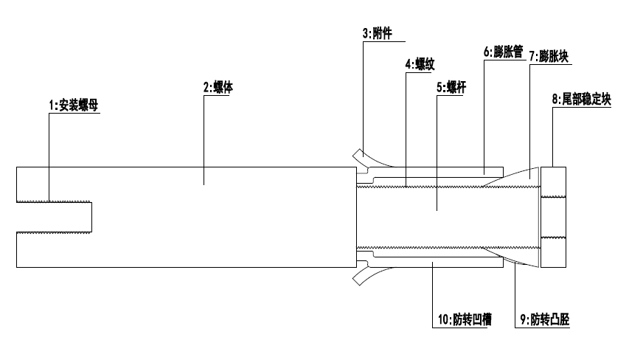

**图 4.2.1 膨胀螺栓结构示意图**

【条文说明】隔热膨胀螺栓构造和性能指标要求。由于连杆塑料件导热系数性小于0.3W/(m·K)，所以该膨胀螺栓具有隔热性能。因为采用膨胀螺栓，所以它的抗拉承载力比传统外保温用膨胀锚栓要高得多。同时隔热膨胀螺栓要承担整个构造的荷载，所以它具有较高的抗剪承载力。

4.2.2 复合热镀锌钢丝网构造见图4.2.2所示，复合热镀锌钢丝网的性能指标应符合表4.2.2的要求。

**表4.2.2 复合热镀锌钢丝网性能指标**

|  |  |  |  |
| --- | --- | --- | --- |
| 项 目 | | 性能指标 | 试验方法 |
| 小网孔 | 丝径，mm | 0.9±0.04 | QB/T 3897 |
| 网孔大小，mm | 12.7×12.7 |
| 大网孔 | 丝径，mm | 2.0±0.07 |
| 网孔大小，mm | 120×120 |
| 细丝焊点抗拉力（N） | 丝径0.9mm | ＞65 |
| 丝径2.0mm | ＞330 |
| 镀锌层重量（g/m2） | | ≥122 |

【条文说明】复合热镀锌钢丝网的性能指标，因为钢丝网中细丝和粗丝承担不同的功能，所以给出不同的性能指标。

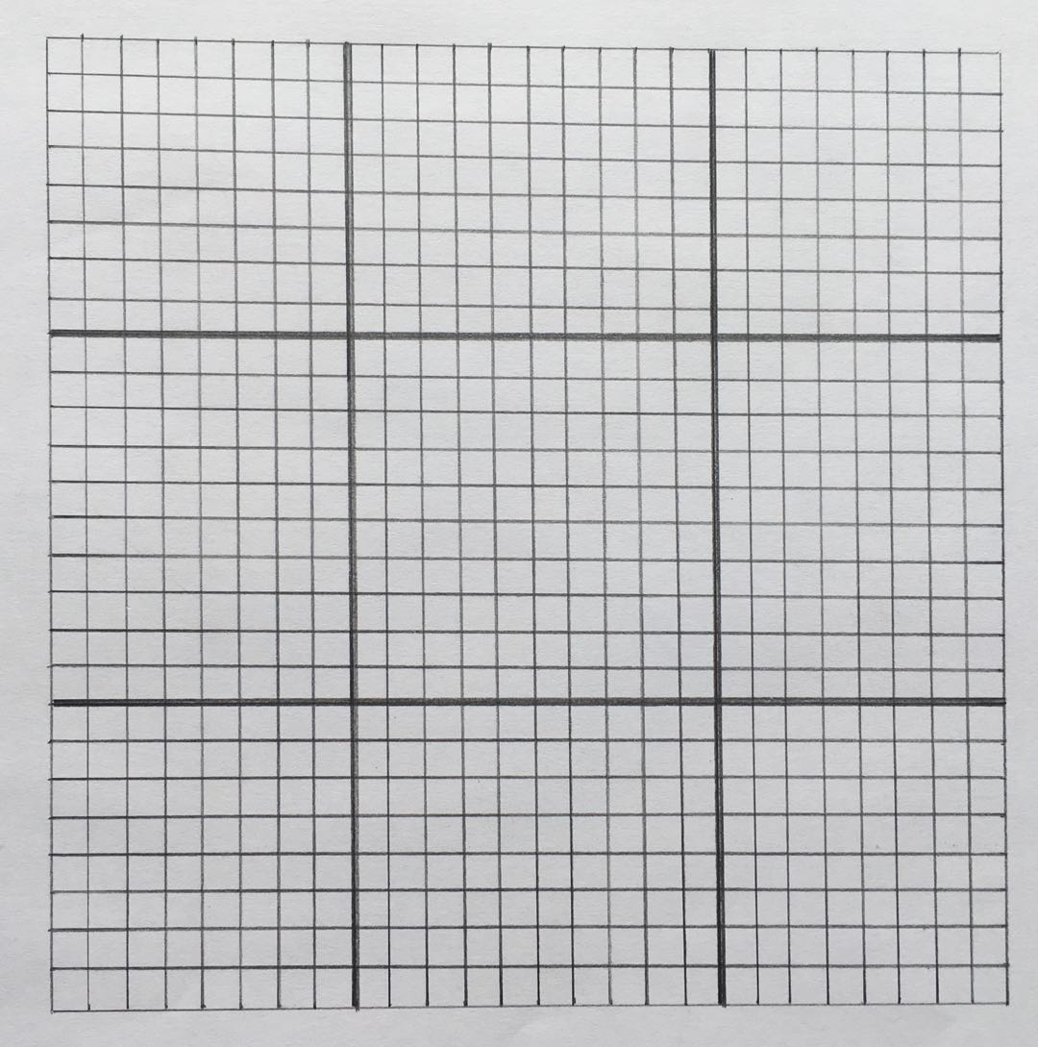

**图 4.2.2 复合热镀锌钢丝网结构示意图**

4.2.3 粘结砂浆的性能指标应符合表4.2.3的要求。

**表4.2.3 粘结砂浆性能指标**

|  |  |  |  |  |
| --- | --- | --- | --- | --- |
| 项 目 | | | 性能指标 | 试验方法 |
| 拉伸粘结强度（MPa）  （与水泥砂浆） | 原强度 | | ≥0.6 | GB/T 29906 |
| 耐水强度 | 浸水48h，干燥2h | ≥0.3 |
| 浸水48h，干燥7d | ≥0.6 |
| 可操作时间（h） | | | 1.5～4.0 |

4.2.4 常用保温板的性能指标应符合表4.2.4的要求。

**表4.2.4 保温板性能指标**

| 项 目 | 性能指标 | | | 试验方法 |
| --- | --- | --- | --- | --- |
| 岩棉板 | 模塑聚苯板 | 挤塑聚苯板 |
| 密度（kg/m3） | ≥100 | 18～22 | 22～35 | GB/T5486 |
| 导热系数 | ≤0.040 | 0.033～0.039 | 0.030～0.032 | GB/T10294 |
| 垂直于板面方向的抗拉强度（kP） | ≥10.0 | ≥100 | ≥200 | GB/T29906 |
| 吸水率% | ≥98.0（憎水率） | ≤3.0 | ≤1.5 | GB/T5486 |
| 燃烧性能等级 | A | 不低于B2 | 不低于B2 | GB8624 |

【条文说明】各种保温板的性能指标应。给出了比较常用的三种保温板性能指标。如果需要用其他保温材料时，其性能应满足相应标准的要求。

4.2.5 预拌砂浆的性能指标应符合表4.2.5的规定。

**表4.2.5 预拌砂浆性能指标性能要求**

| 项 目 | | 性能指标 | | 试验方法 |
| --- | --- | --- | --- | --- |
| 湿拌抹灰砂浆 | 干混抹灰砂浆 |
| 保水率（%） | | ≥88 | ≥88 | JGJ/T 70 |
| 凝结时间（h） | | - | 3～9 |
| 2h稠度损失率（%） | | - | ≤30 |
| 14d拉伸粘结强度（MPa） | | ≥0.15 | ≥0.15 |
| 28d收缩率（%） | | ≤0.15 | ≤0.15 |
| 抗冻性a | 强度损失率（%） | ≤25 | ≤25 |
| 质量损失率（%） | ≤5 | ≤5 |

注：有抗冻性要求时，应进行抗冻性试验。

【条文说明】 预拌砂浆的性能指标应。厚抹灰层可以湿拌抹灰砂浆或干混抹灰砂浆粉刷。

4.2.6 外墙饰面砖产品应符合国家现行标准《陶瓷砖》GB/T4100、《陶瓷马赛克》JC/T456和《薄型陶瓷砖》JC/T2195的规定。

4.2.7 面砖粘结剂的性能指标应符合表4.2.6的要求。

**表4.2.6 面砖粘结剂性能指标**

|  |  |  |  |
| --- | --- | --- | --- |
| 项目 | | 性能指标 | 试验方法 |
| 拉伸粘结强度（MPa） | 原强度 | ≥0.50 | JC/T 547 |
| 耐水强度 |
| 耐热强度 |
| 耐冻融强度 |
| 晾置时间为20min的拉伸粘结强度（MPa） | | ≥0.50 |
| 横向变形（mm） | | ≥2.0 |
| 滑移（mm） | | ≤0.5 |

【条文说明】面砖粘结剂的性能指标。粘贴面砖必须用柔性粘结剂，因此必须规定横向变形、滑移的性能指标。

4.2.8 面砖填缝剂的性能指标应符合表4.2.7的要求。

表4.2.7 面砖填缝剂性能指标

|  |  |  |  |  |
| --- | --- | --- | --- | --- |
| 项目 | | | 性能指标 | 试验方法 |
| 抗折强度（MPa） | | 原强度 | ≥2.50 | JC/T1004 |
| 耐冻融强度 |
| 收缩值（mm/m） | | | ≤3.0 |
| 吸水量（g） | 30min | | ≤2.0 |
| 240min | | ≤5.0 |
| 横向变形（mm） | | | ≥2.0 |

【条文说明】面砖填缝剂的性能指标。面砖填缝必须用柔性填缝剂，因此必须规定横向变形的性能指标。

4.2.9 饰面材料宜采用涂装饰面材料，不宜采用弹性涂料。涂装材料应采用水性外墙涂料、饰面砂浆和柔性饰面砖等，其性能应与后置结构保温一体化外墙系统相容，并应符合现行国家相关规程的规定。

**5** 设 计

**5.1 一 般 规 定**

**5.1.1** 后置结构保温一体化外墙系统的保温层可以采用无机、有机保温材料。保温层厚度按现行建筑节能设计规程确定，常用保温板的导热系数、蓄热系数和修正系数应符合表5.1.1的规定。

【条文说明】由于后置结构保温一体化外墙系统的保温层是填充在基层墙体与复合镀锌钢丝网之间的空腔内，不分担系统的荷载，所以可采用的保温材料种类比较多。表5.1.1规定了热工计算时各种常用保温材料的导热系数、蓄热系数的修正系数。

**表5.1.1 常用保温材料的导热系数、蓄热系数、修正系数**

|  |  |  |  |
| --- | --- | --- | --- |
| 保温板 | 导热系数λ  [W/(m·K)] | 蓄热系数S  [W/(m2·K)] | 修正系数 |
| 岩棉板 | 0.040 | 0.70 | 1.20 |
| 模塑聚苯板 | 0.033～0.039 | 0.36 | 1.20 |
| 挤塑聚苯板 | 0.030～0.032 | 0.54 | 1.15 |

**5.1.2** 抹灰层的厚度应不应小于20mm。

【条文说明】由于后置结构保温一体化外墙系统属于厚抹灰系统，故对抹灰层的厚度作了规定。

**5.1.3** 后置结构保温一体化外墙系统不得用于空心砌块墙体。

【条文说明】由于隔热膨胀螺栓与空心砌块墙体的连接存在困难，所以后置结构保温一体化外墙系统不得用于大孔空心砌块墙体。

**5.1.4** 后置结构保温一体化外墙系统可用于既有建筑外墙节能改造和既有外墙外保温的修缮。

【条文说明】后置结构保温一体化外墙系统可用于既有建筑外墙节能改造和既有外墙外保温的修善时，应对既有墙体应进行评估，在确保安全的前提下合理应用后置结构保温一体化外墙系统。

**5.1.5**  采用有机保温材料时，应按国家现行标准《建筑设计防火规范》GB 50016、《建筑外墙外保温防火隔离带技术规程》JGJ 289的规定进行设计。

**5.2 抗风荷载设计**

**5.2.1** 后置结构保温一体化外墙系统工程抗风荷载承载力应按下式计算:

 （5.2.1）

式中：—后置结构保温一体化外墙系统工程抗风荷载承载力标准值(kN/m2)；

—风荷载标准值(kN/m2)；

—抗风荷载安全系数。

**5.2.2** 后置结构保温一体化外墙系统工程的抗风荷载承载力标准值（$R_{K}）$ 计算时应不计入胶粘剂的抗风荷载承载力。

风荷载标准值（）应按下式计算：

 （5.2.2）

式中： —风荷载标准值(kN/m2)；

—基本风压值(kN/m2)；

—高度z处的阵风系数；；

—局部风压体型系数；

—风压高度变化系数。

**5.2.3** 基本风压值（）应符合下列规定：

**1** 基本风压值应按现行国家标准《建筑结构荷载规范》GB 50009的规定采用重现期（R）为50年的基本风压值。

**2** 现行国家标准《建筑结构荷载规范》GB50009未明确的城市或建设地点，其基本风压值应按现行国家标准《建筑结构荷载规范》GB50009规定的相关方法确定，且不应小于0.3kN／m2。

**5.2.4** 阵风系数应按现行国家标准《建筑结构荷载规范》GB50009规定的离地面高度10m取值。

**5.2.5** 局部风压体型系数（）取值应符合下列规定：

**1** 墙面（含山墙）的局部风压体型系数（）应取-1.4；

**2** 突出构件（阳台、檐口、雨棚、遮阳板、边棱处的装饰线条等）应取-2.0；

**5.2.6** 风压高度变化系数（）应按现行国家标准《建筑结构荷载规范》GB50009取值，离地面高度应按下列规定取值：

**1** 建筑物地上高度一半及以上部位取建筑物最大高度（h）；

**2** 建筑物地上高度一半以下部位取建筑物最大高度的1/2。

**5.2.7** 后置结构保温一体化外墙系统的抗风荷载承载力标准值（*R*k）应按下式计算：

$R_{k}=F_{p}×n{×η}_{N}$（5.2.7）

式中： $R_{k}$——后置结构保温一体化外墙系统的抗风荷载承载力标准值（kPa）；

$F_{p}$——单个隔热膨胀螺栓抗拉承载力标准值（kN），按表5.2.7-1取值；

$n$——单位面积隔热膨胀螺栓数量（个/m2）；

——隔热膨胀螺栓群锚折减系数，按表5.2.7-2取值。

**表5.2.7-1 单个隔热膨胀螺栓抗拉承载力标准值**

|  |  |
| --- | --- |
| 基层墙体类型 | 单个锚栓抗拉承载力标准值 $F_{p}$（kN） |
| 混凝土墙体(不小于C25) | 4.0 |
| 实心砖墙体(不小于MU15) | 2.0 |
| 多孔砖砌体(不小于MU15) | 2.0 |
| 蒸压加气混凝土砌块墙体（不小于A 5.0） | 2.0 |

**表5.3.7-2 隔热膨胀螺栓群锚折减系数**

|  |  |
| --- | --- |
| 单位面积锚栓数量（n） | 锚栓群锚折减系数 |
| 5≤n＜11 | 1.00 |
| 11≤n＜14 | 0.95 |
| n≥14 | 0.90 |

**5.3 构 造 设 计**

**5.3.1** 后置结构保温一体化外墙系统应由基层墙体、保温层、防护层构成，其基本构造应符合表5.3.1的规定。

**表5.3.1 后置结构保温一体化外墙系统基本构造**

|  |  |  |  |  |
| --- | --- | --- | --- | --- |
| 基层墙体  ① | 基本构造 | | | 构造示意图 |
| 保温层  ② | 防护层 | |
| 厚抹灰层  ③ | 饰面层  ④ |
| 混凝土墙或各种砌体墙 | 岩棉板、发泡水泥板、模塑聚苯板等 | 隔热膨胀螺栓+复合热镀锌钢丝网+预拌砂浆 | 涂料、面砖 |  |

**5.3.2** 后置结构保温一体化外墙系统的隔热膨胀螺栓及其设置应符合下列要求：

**1** 当保温层厚度不大于70mm时，宜采用螺杆直径12mm的隔热膨胀螺栓；当保温层厚度大于等于70mm时，应采用螺杆直径16mm的膨胀螺栓。

**2** 隔热膨胀螺栓应梅花型布点植入基层墙体，螺栓植入基层墙体有效深度不应小于50mm。

**3** 阳角处螺栓设置时，竖向每1200mm内应增设1个，螺栓中心距离阳角边宜为120mm～150mm。

**4** 隔热膨胀螺栓植入的基墙孔内应注入粘结砂浆。

**5.3.3** 岩棉板、模塑聚苯板、挤塑聚苯板用于本应符合下列要求：

**1** 岩棉板、模塑聚苯板、挤塑聚苯板应采用胶粘剂与基层墙体连接，胶粘剂布胶面积不应小于30%。

**2** 保温层厚度不应大于120mm。

**3** 抹灰层厚度不应小于20mm，采用机喷预拌砂浆分二次抹灰，每次抹灰厚度应不大于10mm。

【条文说明】规定了岩棉板、模塑聚苯板、挤塑聚苯板的最大使用厚度、布胶面积及厚抹灰层厚度的要求。由于保温层不分担系统的荷载，所以它的胶粘剂布胶面积比传统的薄抹灰外墙外保温系统的小。

**5.3.4**  后置结构保温一体化外墙系统的复合钢丝网应搭接，钢丝网的搭接宽度不应小于40mm，搭接处应采用ф0.7mm镀锌铁丝绑扎，绑扎点间距不应大于150mm。

**5.3.5** 后置结构保温一体化外墙系统外墙阳角、阴角以及门窗外侧洞口四角部位采用下列做法：

**1** 阴、阳角铺挂复合钢丝网时，阳角应采用直角条网包角布网增强，直角条网的两边宽度应各为70mm。网与网的搭接处应采用ф镀锌铁丝绑扎，绑扎点间距不应大于150mm。阳角部位构造做法见图 5.3.5-1（a）、阴角部位构造做法见图 5.3.5-1(b)。



**图 5.3.5-1(a) 外墙阳角处构造**



**图 5.3.5-1(b) 外墙阴角处构造**

**2** 门窗外侧洞口四角钢丝网的铺挂并增强应按图5.3.5-2实施。门窗阴角部位及其洞口角部均应采用复合钢丝网增强。网与网的搭接处应采用ф0.7mm镀锌铁丝绑扎，绑扎点间距不应大于150mm。





**图5.3.5-2 门窗洞口四角部位网的铺设增强做法**

**5.3.6** 后置结构保温一体化外墙系统的门窗洞口周边应按图5.3.6构造要求实施，其保温层的厚度可视门窗构造与安装情况确定，其厚度不应小于20mm。与门窗框边缘接口部位应设置门窗连接线槽，其宽度宜为5mm～7mm,并应设置密封与防水。门窗外侧洞口上沿口应设置滴水线。

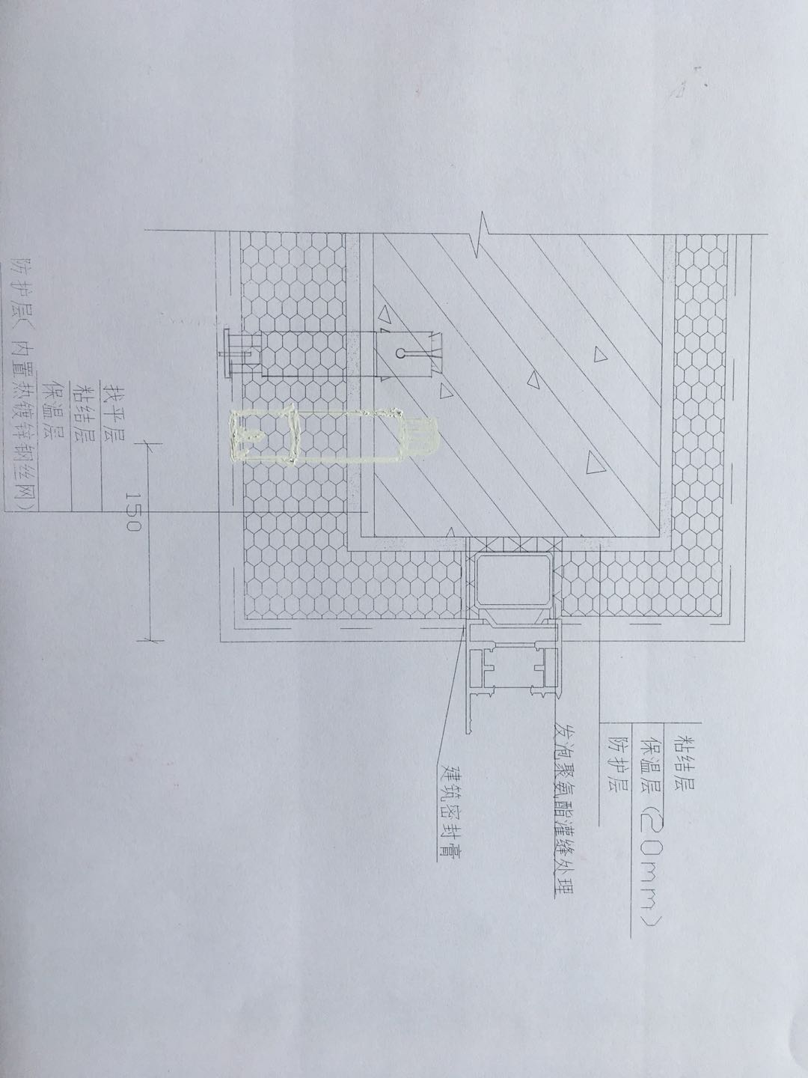

**图5.3.6 门窗洞口构造做法**

**6 施 工**

**6.1 一 般 规 定**

**6.1.1** 施工前应根据设计和本规程要求以及有关的技术规程编制针对工程项目的节能保温工程专项施工方案，并应对施工人员进行技术交底和专业技术培训。

【条文说明】施工前应有专项施工方案，并应对施工人员进行技术交底和专业技术培训。

**6.1.2** 后置结构保温一体化外墙系统的施工应按照经审查合格的设计文件和经审查批准的用于工程项目的专项施工方案进行施工。

【条文说明】后置结构保温一体化外墙系统的施工应按照经批准的专项施工方案进行施工。

**6.1.3** 施工时，应派专业技术人员进行现场指导，并应配合施工单位和现场监理做好施工质量控制工作。

**6.1.4** 后置结构保温一体化外墙系统组成材料进场必须经过验收合格，方可入库，并应有专人保管，严禁露天堆放。

**6.1.5** 后置结构保温一体化外墙系统施工应符合下列要求：

**1** 基层墙面必须有找平层，其找平层和门窗洞口的施工质量应验收合格，门窗框或辅框应安装完毕；伸出墙面的水落管、外爬梯、穿越墙体洞口的管线和预埋件、连接件等应安装完毕，并应按填充保温层设计厚度留出间隙。

**2** 施工机具和劳防用品应准备齐全。

**3** 施工专用脚手架应搭设牢固，安全检验合格。脚手架水平杆和立杆与墙面、墙角的间距应满足施工要求。

**4** 基层墙面应平整、干燥，不得有开裂、疏松或泛碱，水泥砂浆找平层的粘结强度、平整度及垂直度应符合相关规程的规定。

**6.1.6** 施工前，应在现场采用相同材料和工艺制作样板墙，并应进行锚栓拉拔试验，经有关方确认后方可进行工程施工。

**6.1.7** 施工期间以及完工后24h内，施工环境温度宜为5℃～35℃间。夏季应避免烈日暴晒，在5级以上大风天气或雨、雪天不得施工。如施工中突遇降雨，应采取有效防雨措施。

**6.1.8** 后置结构保温一体化外墙系统的必检的配套材料应见证取样，并应送有资质的检验检测机构进行见证取样复验，复验合格方可施工。

**6.2 施工工艺与施工要求**

**6.2.1** 后置结构保温一体化外墙系统的施工工艺流程应符合图1的要求。

基层墙面处理

喷涂或粉刷第一遍砂浆

（面砖饰面）

喷涂或粉刷第二遍砂浆

挂基准线、安装底座托架

螺栓布置、螺孔注浆与安装

填充保温层施工、检查与修整

复合钢丝网铺挂、安装与固定

拌制粘结砂浆

面砖填缝

涂料施工

工程施工质量验收

粘贴面砖

工程施工质量验收

外墙腻子找平

（涂料饰面）

拌制预拌干混砂浆或湿拌砂浆

加强网

**图6.2.1 后置结构保温一体化外墙系统施工工艺流程**

**6.2.2** 后置结构保温一体化外墙系统用于既有建筑外墙外保温修善施工工艺流程应符合图6.2.2的要求

加强网

整修外墙外保温系统

挂基准线

（面砖饰面）

（涂料饰面）

拌制粘结砂浆

螺栓布置、螺孔注浆与安装

复合钢丝网铺挂、安装与固定

拌制预拌干混砂浆或湿拌砂浆

喷涂或粉刷第一遍砂浆

喷涂或粉刷第二遍砂浆

**图6.2.2 后置结构保温一体化外墙系统用于既有建筑外墙外保温修善施工工艺流程**

外墙腻子找平

粘贴面砖

外墙涂料施工

面砖填缝

工程质量验收

工程质量验收

**6.2.3** 基层墙体处理应符合下列要求：

**1** 基层墙面应平整，无油污和杂物等妨碍粘结的附着物，空鼓、酥松部位应处理；

**2** 外墙外侧墙面应粉刷强度符合规程要求的水泥砂浆找平层，施工后应有养护，并达到强度要求，方可进入下道工序。

**3** 基层墙面处理后，墙面应清洁、干燥。

**6.2.4** 弹控制线与挂基准应符合下列要求：

**1** 应根据建筑立面和外保温设计要求，在墙面弹出外门窗口水平、垂直控制线及变形缝线等基准线；

**2** 应在建筑墙体阳角、阴角及其他必要处弹出垂直基准线和水平线。

**6.2.5** 既有建筑外墙外保温修善应符合下列要求：

**1** 外保温的空鼓、开裂部位应修补完善；

**2** 修善后的表面应平整、干燥，不得有凸出或沾有杂物；

**6.2.6** 植入隔热膨胀螺栓的安装应符合下列要求：

**1** 钻孔钻头直径应与螺栓直径相同，且不应小于螺栓直径；

**2** 钻孔深度应大于隔热膨胀螺栓植入深度5mm，隔热膨胀螺栓植入基墙深度不应小于50mm，栓头平面应凸出保温层面5mm；

**3** 隔热膨胀螺栓植入基墙螺栓孔前，应采用注胶枪在孔洞内注入粘结砂浆。隔热膨胀螺栓植入后与基墙面的接口处应采用防水密封胶作封口处理。

**6.2.7** 粘结砂浆的制备应符合下列要求：

**1** 粘结砂浆应现场专人负责拌制；

**2** 应按规定的干混料与加水比例，在砂浆搅拌机中（先加水后加料）搅拌3min～5min至均匀，且应无生粉团，静置5min～10min后再搅拌一次即可使用；

**3** 一次拌制的用量应在可操作时间内用完。凝结块的粘结砂浆严禁再加水搅拌使用。

**6.2.8** 保温板的粘贴施工应符合下列要求：

**1** 粘贴前应对保温板面清除浮灰；

**2** 保温板上的布胶可采用点粘法或条粘法，粘贴面积应符合设计要求；

**3** 应从首层的阳角开始，应自下而上沿水平方向铺贴保温板,上下排之间应错缝1/2板长；

**4** 相邻板面应平齐，板缝应紧密，拼接缝不应大于1.5m。当板缝宽度大于1.5mm时，应采用软性保温材料进行填缝；

**5** 墙面转角处，保温板应垂直交叉拼接。

**6.2.9** 复合钢丝网铺挂安装应符合下列要求：

**1** 应在保温板施工完成8h后方可进行铺挂钢丝网；

**2** 钢丝网宜每三层一铺，且应自上而下，从阳角起铺挂，铺挂应平整；

**3** 钢丝网铺挂于支承架螺栓头后，应垫衬固定压片，并应采用专用工具将固定螺丝拧紧固定；

**4** 钢丝网的上下、左右（转角处）应有搭接，其搭接宽度不应小于40mm，搭接处应采用ф0.7mm镀锌铁丝绑扎，绑扎点间距不应大于150mm。

**6.2.10** 抹灰层应采用湿拌抹灰砂浆或干混抹灰砂浆，喷涂或抹灰施工应符合下列要求：

**1** 应采用专用砂浆喷涂机施工；

**2** 应分二遍喷涂或抹灰，每遍的厚度宜为8mm～12mm，总厚度不应大于24mm，且不应小于18mm；

**3** 第一遍喷涂或抹灰后，应待水泥砂浆初凝后方可进行第二遍喷涂或抹灰；

**4** 喷涂或抹灰完成后应压平防护层表面，防护层应平整，不得有空鼓，阴阳角应垂直；

**5** 分格缝设置应在第一遍喷涂或抹灰完成后，第二遍喷或抹灰涂前进行，分格缝应横平竖直、棱角整齐、宽度和深度均匀，分格面积不宜大于30m2，并应对分格缝做好防水处理。

**6** 抹灰层施工完成后应养护3d～4d方可进行下道工序，视气候环境条件，必要时还应适当延长养护时间。

**6.2.11** 饰面层施工应符合下列要求：

**1** 采用涂料饰面时，应符合下列规定：

1）在防护层干燥后，应采用柔性耐水腻子找平，严禁采用普通刚性腻子替代；

2）外墙涂料的涂刷施工应符合相关规程的要求。

**2** 面砖饰面应符合下列规定：

**1）**应在防护层施工完成后养护7d进行，且防护层应平整、干燥，不得有妨碍粘结的杂物；

**2）**面砖之间应留缝，缝宽不应小于5mm；填缝应在面砖粘结强度达到设计要求（不应少于7d）后进行；

**3）**严禁采用普通水泥砂浆粘贴面砖或填缝，也不得在现场对面砖粘结剂和填缝剂任意掺加水泥、砂、水或其他填充料。

# 6.3 成 品 保 护

**6.3.1** 施工过程和施工结束后应对半成品和成品做好保护，防止污染和损坏，并应有防晒、防风、防雨、防冻措施；

**6.3.2** 各构造层在凝结硬化前应防止水冲、撞击、振动；

**6.3.3** 分格线、滴水槽、门窗框处残存的砂浆应及时清理干净；

**6.3.4** 墙面上吊挂重物应在保温层、抹灰层、饰面层固化达到强度后安装；

**6.3.5** 墙面脚手架的预留孔洞应采用相同材料进行修补。

**7 质 量 验 收**

# 7.1 一 般 规 定

# 7.1.1 建筑节能工程的施工质量验收应按国家现行标准《建筑工程施工质量验收统一标准》GB 50300、《建筑节能工程施工质量验收规范》GB 50411、《外墙外保温工程技术标准》JGJ 144和《外墙饰面砖工程施工及验收规程》GJ126等相关要求和本规程的规定进行施工质量验收。

**7.1.2**  墙体节能保温工程的质量验收应包括施工过程中的质量检查、隐蔽工程验收和检验批验收，施工完成后应进行墙体节能保温分项工程验收。

**7.1.3** 墙体节能工程验收的检验批划分应符合下列规定：

**1** 采用相同材料、工艺和施工做法的外墙面，每500m2～1000m2面积划分为一个检验批，不足500m2也为一个检验批；

**2** 检验批的划分也可根据与施工流程相一致且方便施工与验收的原则，由施工、监理及建设单位共同商定，但一个检验批的面积不应大于3000m2。

**7.1.4** 墙体节能保温工程应对下列部位或内容进行隐蔽工程验收，并应有详细的文字记录和必要的图像数据：

**1** 保温层附着的墙体基层及其表面处理；

**2** 被封闭的保温层厚度；

**3** 抹灰砂浆防护层厚度、平整度及复合钢丝网的铺设；

**4** 隔热膨胀螺栓的设置；

**5** 各加强部位以及门窗洞口和穿墙管线部位的处理。

**7.1.5** 墙体节能保温分项工程竣工验收时应提供以下文档、数据，并纳入竣工技术档案：

**1** 保温工程设计文件、施工方案和重大技术问题处理及设计变更档案；

**2** 主要材料的质量证明文件、进场检验记录、进场核查记录、进场复验报告及有效期内的型式检验报告；

**3** 施工工艺记录及施工质量验收记录（包括隐蔽工程验收记录、检验批、分项工程验收记录），相关图像数据；

**4** 监理单位过程质量控制数据及建筑节能专项质量评估报告；

**5** 其它对工程质量有影响的重要技术数据。

# 7.2 主 控 项 目

**7.2.1** 墙体节能保温工程施工前应按设计和施工方案的要求对基层墙体进行处理，处理后的基层应符合施工方案的要求。

检查方法：对照设计和施工方案观察检查；核查隐蔽工程验收记录。

检查数量：全数检查。

**7.2.2** 各组成材料的品种、性能应符合设计和本规程规定的要求。

检查方法：核查质量证明文件、送检及有效期内的型式检验报告。

检查数量：按进场批次，每批随机抽取3个试样进行检查；质量文件按照其出厂检验批次进行核查。

**7.2.3** 复合钢丝网的焊点抗拉力、隔热膨胀螺栓抗拉承载力、保温材料（干密度、导热系数、垂直于板面方向的抗拉强度、燃烧性能）应符合设计和本规程的要求。进场时应进行复验，复验应为见证取样送检。

检查方法：检查进场复验报告。

检查数量：按现行相关规程规定（有机保温材料燃烧性能的复验只做一次）。

【条文说明】各组成材料进场时进行复验的要求。其中无机保温材料不做燃烧性能复验，有机保温材料燃烧性能的复验只做一次。

**7.2.4** 后置结构保温一体化外墙系统的构造做法应符合设计和本规程对构造的要求。

检查方法：对照设计和施工方案观察检查；核查施工记录和隐蔽工程验收记录。

检查数量：全数检查。

**7.2.5** 现场检查保温层的厚度应符合设计要求。

检查方法：核查进场检验记录及隐蔽工程验收记录。

检查数量：按检验批数量，每个检验批抽查不少于3处。

**7.2.6** 分层施工的抹灰层，其分层之间应牢固、无脱层，各构造层之间应牢固，无脱层、空鼓和裂缝，面层无粉化、起皮、爆灰。

检查方法：观察；用小锤轻击检查。

检查数量：每个检验批抽查不少于3处。

**7.2.7** 门窗洞口四周侧面及上凸窗四周的侧面非透明部分，应按设计要求采取保温措施。

检查方法：核查隐蔽工程验收记录；观察检查，必要时抽样剖开检查

检查数量：每个检验批抽查不少于3次，现场实体检验的数量按DGJ08-113的规定。

**7.2.8** 隔热膨胀螺栓的数量、位置、植入锚固深度和隔热膨胀螺栓的拉拔、抗剪力应符合本规程的设计要求。

检查方法：核查施工记录和隐蔽工程验收记录；对螺栓进行现场拉拔试验。

检查数量：每个检验批抽查不少于3处。

**7.2.9** 钢丝网的铺设和搭接宽度应符合设计和施工方案的要求。

检查方法：观察。

检查数量：全数检查。

**7.2.10** 饰面砖粘结强度应符合设计和现行行业标准《建筑工程饰面砖粘结强度检验标准》JGJ/T 110的规定。

检查方法：核查饰面砖粘结强度检验报告。

检查数量：全数检查。

**7.3** 一 般 项 目

**7.3.1** 各组成材料与配件进场时的外观和包装应完整、无破损现象，并应符合设计要求和产品规程规定。

检查方法：观察。

检查数量：全数检查。

**7.3.2** 保温板铺贴、拼接应符合施工方案要求，接缝应平整、严密。

检查方法：观察。

检查数量：全数检查。

**7.3.3** 后置结构保温一体化外墙系统抹灰层允许偏差和检查方法应符合表7.3.3的规定。

**表7.3.3 抹灰层允许偏差和检查方法**

|  |  |  |  |
| --- | --- | --- | --- |
| 项次 | 项目 | 允许偏差 | 检查方法 |
| 1 | 表面平整（mm） | 4 | 用2m靠尺及楔形塞尺检查 |
| 2 | 立面垂直（mm） | 4 | 用2m靠尺检查 |
| 3 | 阴、阳角方正（mm） | 4 | 用直角尺检查 |
| 4 | 分格条直线度（mm） | 4 | 拉5m线，不足5m拉通线，用钢直尺检查 |

本规程用词说明

**1** 为了便于在执行本规程条文时区别对待，对要求严格程度不同的用词说明如下：

**1）**表示很严格，非这样做不可的用词：

正面词采用“必须”；反面词采用“严禁”。

**2）**表示严格，在正常情况下均应这样做的词：

正面词采用“应”；反面词采用“不应”或“不得”。

**3）**表示允许稍有选择，在条件允许时首先这样做的词：

正面词采用“宜”；反面词采用“不宜”。

**4）**表示有选择，在一定条件下可以这样做的，采用“可”。

**2** 规程中指定应按其他有关标准、规范执行时，写法为：“应符合……的规定”或“应按……执行”。

引用标准名录

《建筑设计防火规范》GB 50016

《建筑装饰装修工程质量验收规范》GB 50210

《建筑工程施工质量验收统一标准》GB 50300

《模塑聚苯板薄抹灰外墙外保温系统材料》GB/T 29906

《建筑砂浆基本性能试验方法标准》JGJ/T 70

《外墙外保温系统耐候性试验方法》JG/T 429

《建筑工程饰面砖粘结强度检验标准》JGJ/T 110

《外墙外保温工程技术标准》JGJ 144

《建筑外墙外保温防火隔离带技术规程》JGJ 289

《混凝土用机械锚栓》JG/T 160

《陶瓷砖填缝剂》JC/T1004

《陶瓷砖胶粘剂》JC/T 547

《镀锌电焊网》QB/T 3897